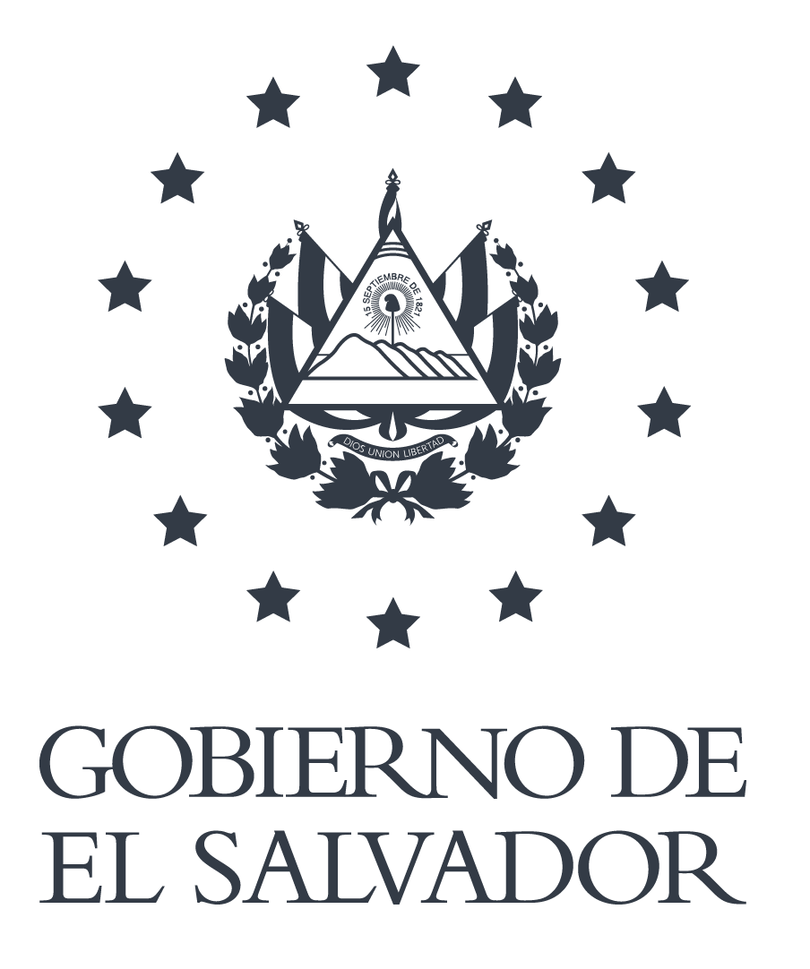

CUESTIONARIO SOBRE DERECHOS HUMANOS Y CAMBIO CLIMÁTICO.

Mayo 2020
CUESTIONARIO SOBRE DERECHOS HUMANOS Y CAMBIO CLIMÁTICO
El Salvador presenta el Cuestionario sobre la Resolución 37/12 relativo a los Derechos Culturales y el Cambio Climático, en respuesta a solicitud recibida de la Sra. Karima Bennoune, Relatora Especial de las Naciones Unidas en la esfera de los derechos culturales.
- ¿Qué efectos negativos del cambio climático en la cultura, el patrimonio y el disfrute de los derechos culturales de todos se han documentado en vuestro contexto? Se está afectando de manera específica y desproporcionada a determinados grupos? ¿Qué medidas se están adoptando para inventariar y vigilar esos efectos?

El desequilibrio de poder y aumento de las desigualdades de género es una de las variantes más determinantes en el tema. Dentro de las competencias del Ministerio de Cultura (MICULTURA), recientemente, se ha creado una Dirección de Género y Diversidad. En lo que respecta a la población LGBTI no se han documentado ningún tipo de efectos; para el caso de las mujeres, es posible afirmar que sufren en mayor medida las consecuencias del cambio climático y son las que menos involucradas están en la toma de decisiones respecto a este fenómeno.

En cuanto a la vulnerabilidad de los pueblos indígenas, se une esta otra afectación por el deterioro del medio ambiente, la marginación de los pueblos indígenas de su medio ambiente por la falta de acceso a sus territorios vinculados a sus recursos naturales, en la cantidad y calidad suficientes para desarrollar sus actividades y expresiones culturales, es fuerte. La Política Pública para los Pueblos Indígenas en su Estrategia de Sostenibilidad Medioambiental, contempla una serie de medidas frente al cambio climático y busca desarrollar las condiciones de sostenibilidad y sustentabilidad medioambiental en los lugares donde habitan los pueblos indígenas, mediante el impulso de acciones que faciliten el uso adecuado de los recursos naturales del entorno de manera simbiótica, desde el enfoque de la preservación y renovación de los mismos y el fortalecimiento de las capacidades de resiliencia.

- ¿Se identifican amenazados por el cambio climático los sitios o recursos culturales que son fundamentales para la participación en la vida cultural? ¿Qué procesos se utilizan para analizar el riesgo de daño o inaccesibilidad? ¿se mantienen registros sobre esos riesgos e impactos?
En el caso de los recursos culturales, se ha utilizado la identificación a través de inventarios, catalogación y registro de los mismos. Luego, se procede a evaluar la ubicación geográfica, con las características propias de sus condiciones ambientales que los circundan, para mapearlos e incorporarlos en el ordenamiento territorial de cada zona donde se encuentran.

De esa manera se visualizan las condiciones a las que están expuestos, dada la vulnerabilidad de los lugares que los acogen y ya previamente con sus especificaciones; para tener en cuenta las condiciones en las que están expuestos por los factores y agentes externos propios del cambio climático: tormentas atípicas, terremotos, distorsiones de las condiciones climáticas, erupciones volcánicas; y además, por ser un país de clima tropical-húmedo, influyen de manera negativa las altas temperaturas, en la adecuada conservación de los bienes y recursos culturales. Todo lo anterior se tiene debidamente registrado, monitoreado y con controles, como ejemplo el Sitio Arqueológico Joya de Cerén.

- Ejemplos de recursos naturales específicos, sitios locales utilizados para prácticas culturales o pautas estacionales que influyan en la capacidad de participar en diversos aspectos de la vida cultural que puedan estar sujetos a volatilidad debido a cambio climático.
Dentro de los recursos culturales que podrían ser sujetos de “prácticas culturales”, están los bienes de categoría “mixta”, y dentro de ésta, existen muchas reservas naturales declaradas y otras que no lo están, y por ende no “controladas”. Estas últimas poseen recursos arqueológicos y la mayoría son propiedad privada, y por esas circunstancias se vuelven inaccesibles en la mayoría de los casos, lo que dificulta el debido control y monitoreo, asi como un adecuado manejo a través de un plan; lo que da pié a tener un escaso o nulo monitoreo para la conservación de los mismos, e impide conocer de primera mano, la incidencia en los mismos, de los efectos del cambio climático.
Dos ejemplos de este tipo de reservas naturales-culturales, con una riqueza extraordinaria son: Lago de Güija, superficie compartida por nuestro país y Guatemala, entre los departamentos de Santa Ana-El Salvador y Jutiapa-Guatemala, tiene una superficie de 45 kms2 y una superficie de cuenca de 178 kms2, posee Islas interiores: Teotipa, Cerro de Tule, Igualtepeque, con Afluentes en los ríos Angue y Cusmapa. En la zona de Igualtepeque conocida como la Isla Arqueológica, es donde se encuentra la mayor concentración de vestigios arqueológicos, representados por Petrograbados de Arte Rupestre.
Otro ejemplo es el Sitio Arqueológico Santa Leticia, ubicado en el departamento de Ahuachapán, con una altitud de 1400 metros s/mar, en una ladera cultivada de café en la cordillera de Apaneca-Ilamatepec; la referida reserva arqueológica abarca una extensión de 15 hectáreas, las cuales incluyen montículos, una terraza artificial y tres monumentos del estilo distintivo “Gordinflones” o “Potbelly”, el más pequeño pesa 14,000 libras y el más pesado 21,000 libras. Se tratan de “Cabezas Colosales Olmecas”.
- De que manera se están utilizando la cultura y sus recursos, como los conocimientos tradicionales, para mitigar y/o adaptar al cambio climático?¿Qué se está haciendo para inventariar y preservar esos recursos culturales que podrían ser útiles para ser frente al cambio climático?
Dentro de la Estrategia de sostenibilidad medioambiental de la Política Pública para los pueblos Indígenas de El Salvador, están contemplados los conocimientos ancestrales: Procurar la implementación de un programa de recuperación, protección y desarrollo de la sabiduría de los pueblos indígenas para la conservación y la utilización sostenible de la diversidad biológica.
- ¿Cuáles son los marcos jurídicos, tendencias y prácticas que promueven la intervención de todo el ecosistema cultural, para hacer frente a los efectos e influir en las decisiones relativas a la mitigación del cambio climático y la adaptación a éste? ¿Cuáles son los retos que se plantean a esa inclusión y su abordaje?

Al tenor del cumplimiento de la Política Pública para los pueblos Indígenas de El Salvador y el Plan de Acción para los Pueblos Indígenas de El Salvador se trabaja en el fomento de la garantía de derechos incluidos los culturales. Se cuenta con líneas de trabajo ya establecidas para implementar una estrategia integral que aborde la discriminación contra las personas de ascendencia africana, pueblos indígenas, población LGBTI, personas con discapacidad, mujeres, etc. incluidas campañas de sensibilización para promover la tolerancia y el respeto a la diversidad.

En el caso de los pueblos indígenas, la Ley de Cultura establece en su capitulo III los derechos de los pueblos indígenas. Además, los municipios de Nahuizalco, Izalco, Panchimalco, Cuisnahuat, Conchagua, Santo Domingo de Guzmán, Cacaopera y Yucuaiquin poseen ordenanzas municipales de derechos indígenas que establecen el derecho que tienen los pueblos indígenas a la protección de su medio ambiente. El Salvador es parte en el Convenio sobre Diversidad Biológica que en su artículo 8, establece el respeto, preservación y promoción de prácticas indígenas para la conservación y la utilización sostenible de la diversidad biológica con la aprobación y la participación de quienes posean esos conocimientos, innovaciones y prácticas.

En 2007, el Estado salvadoreño voto a favor de la Declaración de ONU sobre los Derechos de los Pueblos Indígenas que establece en el art. 29 el derecho de los pueblos indígenas a la protección de su medio ambiente.
En 2016 la AGOEA aprobó la Declaración Americana de Derechos de los Pueblos Indígenas que también prescribe en el art´. XIX el derecho de los pueblos indígenas a la protección del medio ambiente sano.

Todo este conjunto de disposiciones, da un marco jurídico vinculado a los pueblos indígenas y medio ambiente que está recogido en la estrategia de Sostenibilidad Medioambiental que incluye medidas frente al cambio climático, de la Política Pública para los Pueblos Indígenas de El Salvador.

- ¿Qué oportunidades hay de que la gente participe públicamente en la vida cultural de manera que se demuestren los cambios culturales contemporáneos en respuesta al cambio climático? ¿Hay actualmente signos visibles de cambio cultural en curso?

Se cuenta con participación de la población a través de consultas e información obtenida de las comunidades cercanas a los sitios arqueológicos, por medio de la Red de Casas de Cultura a nivel nacional y a través de la Dirección Nacional de Pueblos Indígenas.

- ¿En qué medida interactúan e intercambian conocimientos los expertos de todas las esferas de la cultura y el clima a nivel nacional o internacional? Por ejemplo, ¿participan expertos de diversos ámbitos culturales en la política pertinente sobre el cambio climático?
En la elaboración del Plan Nacional de Cambio Climático y de la Estrategia Nacional de Cambio Climático, participaron instituciones nacionales, organizaciones de la sociedad civil, representantes sectoriales, entre otros, que compartieron valiosos aportes para afrontar los impactos negativos del cambio climático.

- ¿Sé consulta a las personas y grupos afectados y se les permite participar en los debates relacionados con la política y la acción climática?
Sobre las reservas arqueológicas propiedad del Estado, se tienen reuniones con las comunidades adyacentes para escuchar sus problemáticas, participan las municipalidades y las oficinas de planificación y desarrollo local (OPDL); las comunidades están enteradas y consientes de las afectaciones que repercuten en la mayoría de los casos, en la economía local y por ende en su calidad de vida. Se trabaja de forma conjunta con empresas colindantes, cuarteles militares y la sociedad civil organizada.

En el trabajo territorial se fomenta la interrelación con instituciones del Ejecutivo que tengan la responsabilidad de garantizar el acceso a derechos de poblaciones en condición de vulnerabilidad, con quienes se impulsan alianzas para asesorar en el diseño de procesos de participación ciudadana, sensibilización e instalación de capacidades en servidores públicos del Órgano Ejecutivo fomentando el trabajo conjunto para el reconocimiento y respeto de sus derechos humanos, desde lo local, a lo macro.

En la Política Pública para los Pueblos Indígenas de El Salvador se contempla la participación de los pueblos indígenas dentro del marco de la Estrategia de Sostenibilidad Medioambiental a través de convenios de cuido, protección y administración de zonas protegidas, así como en las políticas energéticas para que no se dañe su medio ambiente; entre otros.

- Los defensores de los derechos culturales que trabajan en la esfera de los daños relacionados con el clima para la cultura y los derechos culturales, ¿se enfrentan a problemas específicos en su labor y corren un riesgo especial de amenazas, acosos y violaciones de los derechos humanos?

Uno de los principales problemas que enfrentan pueblos indígenas en general, y quienes están vinculados a la defensa del medio ambiente es la violencia de las pandillas. El Ministerio de Cultura ha acompañado a miembros de estas comunidades para que activen el sistema estatal de garantías como una respuesta a las agresiones que han sufrido en sus territorios

10) ¿Ha adoptado su país reglamentos o medidas específicas para hacer frente a los efectos negativos del cambio climático en la cultura y los derechos culturales?¿se ha adoptado un enfoque de derechos humanos para estas cuestiones?

Dentro de la Estrategia de Gestión Medioambiental de la Política Pública para los pueblos Indígenas de El Salvador, se contemplan acciones concernientes al cambio climático como: implementar un mecanismo de participación y consulta en la definición y la estrategia de planes de acción frente al cambio climático; implementar planes y estrategias que permitan a los pueblos indígenas fortalecer sus capacidades y enfrentar los efectos adversos del cambio climático; desarrollar acciones para prevenir y hacer frente a los desastres causados por fenómenos climáticos extremos (lluvia, sequía, vientos, etc.); implementar una estrategia de prevención y mitigación de riesgos y adaptación al cambio climático para cultivos que están impactando el medio ambiente con la producción de gases de efecto invernadero (caña de azúcar, ganadería, etc.)
11) ¿Se están evaluando más ampliamente los efectos de la política y la acción climática en la cultura, los derechos culturales y los derechos humanos?
El Ministerio de Cultura, trabajará en la formulación e implementación de acciones de visibilización de las poblaciones en condición de exclusión y vulnerabilidad; y fomentará el respeto a sus derechos humanos impulsando una cultura de Inclusión, equidad de género y respeto por la diversidad.

- ¿Qué oportunidades o mecanismos de recursos y reparación se están poniendo a disposición para responder eficazmente al daño que la crisis climática ha causado a la cultura y los derechos culturales?
Se tienen identificados los daños que han afectado las reservas arqueológicas en la mayoría de los casos, siendo una de las alternativas de reparación de daños la rehabilitación de zonas, reforestación, diseños de senderos que conlleven a una mejor distribución de los recorridos para visitantes y el diseño de un plan de manejo integral.

La Política Pública para los Pueblos Indígenas prescribe las siguiente medidas: implementar un mecanismo de participación y consulta en la definición y la estrategia de planes de acción frente al cambio climático; implementar planes y estrategias que permitan a los pueblos indígenas fortalecer sus capacidades y enfrentar los efectos adversos del cambio climático; desarrollar acciones para prevenir y hacer frente a los desastres causados por fenómenos climáticos extremos.

- ¿Qué iniciativas nacionales, regionales e internacionales se están llevando a cabo para abordar las intersecciones entre el cambio climático, la cultura y los derechos culturales? ¿Cuán eficaces han sido esas iniciativas?

Una cultura activa, creativa e innovadora permite sensibilizar, movilizar y remover conciencias, través de iniciativas internacionales como las citadas a continuación, para contribuir a enfrentar el desafío del cambio climático, conectando la adopción de valores con la ética ecológica:

- Las expediciones al Ártico de La Cape Farewell Foundation
- festival 2 Degrees de ArtsAdmin, con una programación dedicada al arte, activismo y el medio ambiente.
- Fundación Julie’s Bicycle que facilita a las organizaciones culturales un sistema para medir el impacto medioambiental en su gestión: producción, energía, residuos, agua, viajes, marketing, comunicación.

Si bien no se han realizado estudios que midan los impactos de este tipo de iniciativas, dado que el cambio climático continúa acelerándose, se puede afirmar que si bien la cultura puede contribuir a reducir las emisiones de gases de efecto de invernadero, a los niveles sugeridos por el mejor conocimiento científico, se necesita más que esfuerzos aislados para lograr que estas iniciativas tengan un impacto mayor.

- ¿Qué recomendaciones deberían hacerse a los Estados y otros interesados en relación con estos temas?

Difusión de la información a la población a través de plataformas digitales y de instancias gubernamentales, sensibilizando a las comunidades y fomentando la participación en los diferentes programas, políticas y estrategias a implementar para frenar los efectos del cambio climático. Además, incluir la temática en los sistemas educativos, fomentar la inversión de la empresa privada por medio de líneas de responsabilidad social, cuidando el medio ambiente.

Disponible en: https://undocs.org/es/A/RES/61/295
Disponible en: https://www.oas.org/es/sadye/documentos/res-2888-16-es.pdf

